Дерюга М.В.Кіт-37

Лабораторна робота № 5

*Тема:*Паралельне виконання. Шаблони Worker Thread.

*Мета*: Навчитись застосовувати інтерфейси для роботи класів на прикладі задачі серіалізації.

<https://github.com/Maxim-Deriuha/Java_lab_SE>

Код головної функції

**package** ex05;

**import** ex02.View;

**import** ex02.ViewableResult;

**import** ex04.ChangeConsoleCommand;

**import** ex04.GenerateConsoleCommand;

**import** ex04.Menu;

**import** ex04.ViewConsoleCommand;

**public** **class** Main {

**private** View view = **new** ViewableResult().getView();

**private** Menu menu = **new** Menu();

**public** **void** run() {

menu.add(**new** ViewConsoleCommand(view));

menu.add(**new** GenerateConsoleCommand(view));

menu.add(**new** ChangeConsoleCommand(view));

menu.add(**new** ExecuteConsoleCommand(view));

menu.execute();

}

**public** **static** **void** main(String[] args) {

Main main = **new** Main();

main.run();

}

}

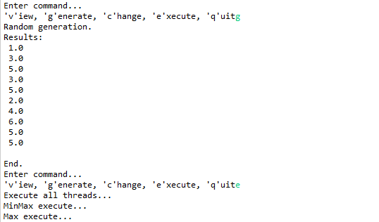

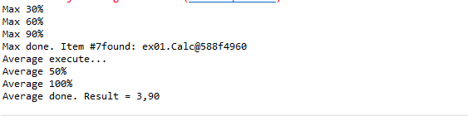

Рисунок 1 – результат роботи програми

Висновок: набуто практичні навички у застосовувані інтерфейсів для роботи класів на прикладі задачі серіалізації. у програмах мовою JAVA. Розроблена програма протестована, помилок не виявлено.